SUMO Protease

包装规格
产品货号 | 产品规格 | 产品价格
RPP003-500 | 500U | 625元
RPP003-2000 | 2000U | 询价
RPP003-10000 | 10000U | 询价

产品概述
上海通善生物科技有限公司的SUMO Protease（SUMO 蛋白酶，又称ULP蛋白酶）能够识别并且高效地将 SUMO（Small Ubiquitin-Like Modifier）从融合蛋白上切割下来。相对于 EK 和 TEV 等蛋白酶的短小识别位点，SUMO 蛋白酶能够识别完整的 SUMO 序列，所以SUMO蛋白酶酶切反应有很高的特异性，且在较宽范围的反应环境体系中保持较高的活力，例如温度（4-30℃）、pH（5.5-9.5）等。SUMO蛋白酶还具有多聚His 标签，便于融合蛋白切割后用Ni-NTA（产品货号：PAN001）去除。SUMO Protease是自E.coli 表达经亲和纯化的重组蛋白酶。

酶活性单位定义
在 30℃条件下反应 1 小时，能够切割 5 µg 的反应底物达 90%以上所需的酶量定义为一个活性单位。

溶液成分
SUMO Protease储存液 | 10X Cleavage Buffer
25 mM Tris-HCl，pH 8.0 | 500 mM Tris-HCl，pH 8.0
150 mM NaCl | 10 mM DTT
50 µM DTT
20%（V / V）Glycerin

推荐反应体系
反应物组成 | 体积
SUMO 融合蛋白 | 100 µg
SUMO Protease | 2 µl（10 U/µl）
10X SUMO Protease Buffer | 10 µl
ddH2O | 至100 µl
不同温度下的参考反应时间：
- 4℃反应 15～16 小时
- 16℃反应 4 小时
- 25℃反应 1.5 小时
- 30℃反应 1 小时
蛋白酶纯度 > 95%, as determined by SDS-PAGE

活性测试
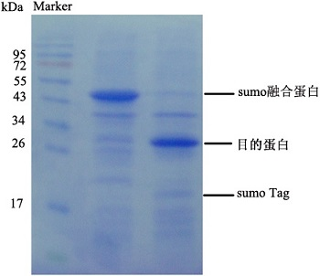
待测融合蛋白100µg，加入sumo protease 2µl，4℃反应16小时，取酶切前后样品SDS-PAGE检测，如右图所示 >90% 融合蛋白被切割。

储存条件
长期储存于 -80℃，可保存2年；或小量分装后保存于 -20℃，可保存6个月，避免反复冻融。10X SUMO Buffer置于 -20℃保存。

